TAREA DE HISTORIA 2° HISTORIA SEMANA 10 DEL 1 AL 5 DE JUNIO
“PROPUESTAS DE CUIDADO”

Nombre:
Curso: Fecha :
OA: OA: Mantener una conducta honesta en la vida cotidiana, en los juegos y en el trabajo escolar…(OA:13). Conocer, proponer, aplicar y explicar la importancia de algunas normas necesarias… (OA:14) Practicar y proponer acciones para cuidar y respetar los espacios públicos dentro y fuera de la escuela…(OA:16)

Actividad: realiza el ticket de salida.
Dibuja una acción que ayude al cuidado del espacio público de un parque o plaza. Ejemplos: el uso de basureros, riego de las plantas, recoger los deshechos de las mascotas. etc. Luego escríbela
- - - - - - - - - - - - - - - - - -- - - - -- - - - - - - -- - -- - - - - - - - - - - - - - - - - - - - - - -- - - - - -
______________________________________________________________________________________________________________________________ ______________________________________________________________ ______________________________________________________________
_______________________________________________________________
TICKET DE SALIDA

No es necesario imprimir , úsela para verificar si sus respuestas son correctas.

Solucionario

- ¿De quién o quienes es la responsabilidad del cuidado de los espacios públicos?
La responsabilidad es de todos los miembros de la comunidad.

- ¿Qué se debe establecer para que una estudiante cuide su entorno según el texto?
Se deben establecer lazos de pertenencia, de cariño y respeto por su entorno social, natural y familiar.

- ¿Qué actividades podría desarrollar una niña como tú para cuidar su espacio privado en casa?
Algunas actividades pueden ser: ordenar sus juguetes, alimentar a la mascota, no botar basura al suelo, mantener el orden de sus útiles escolares, entre otras tareas acorde a su edad.
- ¿Con qué actividades crees tú puede ayudar una estudiante en el cuidado de su colegio?
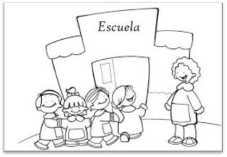
Algunas actividades pueden ser: botar la basura en el basurero, no rayar paredes, ni las mesas, dejar limpio los espacios que se ocupan entre otras.

